CUỘC THI KHOA HỌC KĨ THUẬT CẤP TRƯỜNG DÀNH CHO HỌC SINH PHỔ THÔNG NĂM 2015-2016

TRƯỜNG THPT CHUYÊN LÊ QUÝ ĐÔN

Kế hoạch nghiên cứu dự án:

Mô phỏng hệ thống robot phân phối hàng hóa trong kho bãi

Lĩnh vực dự thi:
Robot và tự động

Tác giả:
Hồ Tuấn Kiệt <tuankiet65@gmail.com>
Nguyễn Lê Lý Bằng <bangjdev@gmail.com>

Lý do chọn đề tài
Trong thời đại công nghệ kĩ thuật hiện nay, các nhà máy, công xưởng cả tư lẫn công đều mọc lên như nấm. Đặc biệt là đối với các nhà máy mới thành lập, vấn đề về nguồn nhân công vẫn còn khó khăn. Vẫn còn tình trạng thiếu thốn nhân lực vận chuyển hàng hóa từ kho ra các khu vực sản xuất. Điều này dẫn đến việc phải trích ra một phần nhân lực vào việc vận chuyển, tiêu tốn nguồn kinh phí của nhà máy.
Nhìn vào thực tế này, chúng tôi đã đưa ra ý tưởng thiết kế một hệ thống xe robot tự động vận chuyển hàng hóa, linh kiện, thiết bị máy móc loại nhỏ từ nơi nhập hàng (kho) về các khu phân xưởng, nhằm giúp giảm thiểu tối đa số lượng nhân công cho việc vận chuyển linh kiện, đảm bảo nguồn lực lao động cho các khu sản xuất, nâng cao chất lượng, năng suất lao động, tiết kiệm chi phí cho chủ nhà máy.
Vì việc di chuyển là tự động, nên việc vận chuyển hàng, linh kiện sẽ trở nên đơn giản hơn, đỡ tốn một nguồn nhân công vào việc vận chuyển. Nếu như trước đây, việc vận chuyển từ kho đến các khu công xưởng cần một số lượng nhân công lớn (mỗi khu vực một người) thì giờ đây, khi sử dụng sản phẩm này, chỉ tốn từ 1 đến 2 nhân công vào việc chất hàng lên xe, mọi việc còn lại đều do robot đảm nhiệm.
Sản phẩm được thiết kế để nhắm đến đối tượng sử dụng là các doanh nghiệp vừa và nhỏ, với thiết kế đơn giản, nhẹ, với giá thành vừa túi khi bán ra thị trường (khi phát triển thành sản phẩm thương mại) sẽ biến sản phẩm thành một lựa chọn khá khả thi cho các doanh nghiệp vừa và nhỏ.

Giả thuyết đề tài

Các vấn đề cần giải quyết
Bắt tay vào thực hiện đề tài, sau đây là những vấn đề mà nhóm chúng tôi cần giải quyết:
- Điều hướng: Điều khiển robot rẽ trái, rẽ phải, tới, lui tùy theo trường hợp.
- Nhận biết đường đi: Giúp robot phát hiện, nhận biết đường đi định sẵn từ vị trí xuất phát đến đích.
- Nhận biết điểm dừng: Khả năng phát hiện, lưu trữ các trạm dừng, kho của robot.
- Nhận biết vật cản: Giúp robot phát hiện, tự động dừng lại khi gặp vật cản để tránh tai nạn.

Mục tiêu kĩ thuật
Robot đạt được tính năng cơ bản sau: Nhận hàng tại kho và tín hiệu từ người điều khiển, tự di chuyển theo đường đi có sẵn để đưa hàng đến đúng kho, phân xưởng cần thiết, sau đó quay về vị trí cũ để tiếp tục quá trình.

Mục tiêu hướng tới
Trong thời gian thực hiện sản phẩm, chúng tôi hướng đến việc có thể ứng dụng sản phẩm trong các khu phân xưởng, nhà máy nhỏ (Sẽ phát triển cho các nhà máy lớn hơn trong tương lai).
Sản phẩm sẽ được ứng dụng trong việc phân phối các linh kiện điện tử, các thiết bị, máy móc loại nhỏ từ nơi nhập hàng về các phân xưởng nhằm giúp tối ưu và giảm bớt sức ép về nhân công cho các nhà máy nhỏ.

Phương pháp nghiên cứu

Giải quyết các vấn đề kĩ thuật

Quy tắc điều hướng robot:
- Hệ thống robot gồm 2 bánh xe 100mm có gắn động cơ ở phía sau và 2 bánh xe omni (bánh xe đa hướng) ở phía trước.
- Khi cần rẽ, hai motor sẽ chạy ngược hướng nhau để robot có thể rẽ mà không cần bánh trước phải quay.
- Cụ thể hơn, ta xét hai trường hợp khi robot vào ngã rẽ và nhận được tín hiệu rẽ từ mạch điều khiển:
  - Rẽ trái: Motor điều khiển bánh trái sẽ quay ngược lại (ngược hướng ban đầu), motor điều khiển bánh phải sẽ tiếp tục quay về phía trước (hướng ban đầu), như vậy, xe sẽ quay về bên trái.
  - Rẽ phải: Motor điều khiển bánh phải sẽ quay ngược lại (ngược hướng ban đầu), motor điều khiển bánh trái sẽ tiếp tục quay về phía trước (hướng ban đầu), như vậy, xe sẽ quay về bên phải.
- Nhờ module L298N, ta dễ dàng điều khiển hướng và tốc độ quay của hai motor, đồng thời khi quay, nhằm giảm ma sát trượt giữa bánh trước và mặt sàn, nhóm sử dụng hai bánh xe đa hướng, nhằm giảm thiểu sức ép cho động cơ, đồng thời việc sử dụng bánh xe đa hướng đồng nghĩa với việc ta không cần phải điều khiển hai bánh trước.

Quy tắc dò đường (dò line):
- Hệ thống dò line bao gồm 5 cảm biến hồng ngoại (1 cảm biến giữa, 2 cảm biến trái, hai cảm biến phải).
- Mỗi cặp cảm biến gồm một đèn LED phát ánh sáng hồng ngoại và một cảm biến cường độ ánh sáng hồng ngoại.
- Nếu cảm biến đang trên vạch (line) đen thì cường độ ánh sáng phản lại cảm biến hồng ngoại sẽ thấp (do mặt phẳng màu đen hấp thụ ánh sáng), từ đó có thể suy ra được vị trí của robot so với line và tự động điều chỉnh.
- Tín hiệu thu được sẽ được gửi về mạch chính, xử lý, sau đó truyền lệnh cho hệ thống động cơ.

Liên lạc giữa mạch chính và mạch điều khiển động cơ
Chúng tôi sử dụng phương thức giao tiếp I²C để hai mạch có thể giao tiếp với nhau để phối hợp điều khiển động cơ. Điểm mạnh của giao tiếp này là cực kì đơn giản, chỉ cần 2 dây SDA và SCL là có thể giao tiếp được. Thêm vào đó, I²C còn hỗ trợ nhiều thiết bị trên cùng 2 dây, tức là mạch chính vừa có thể giao tiếp với LCD và mạch điều khiển động cơ.
Các câu lệnh mà mạch chính có thể ra lệnh là:
- I2C_INIT: Thiết lập các thông số để mạch điều khiển động cơ sẵn sàng hoạt động
- I2C_SET_SPEED: Thiết lập tốc độ chạy của hai động cơ, có thông số là tốc độ chạy (trong khoảng từ 0-255)
- I2C_SET_DIRECTION: Thiết lập hướng chạy của robot, thông số là một trong bốn hướng sau đây:
  - M_FORWARD: đi tới
  - M_BACKWARD: đi lui
  - M_RIGHT: đi qua phải
  - M_LEFT: đi qua trái
Quy trình gửi tín hiệu như sau:
- Mạch chính dùng hàm motorI2CSendCommand() để gửi tín hiệu cho mạch motor
- Mạch motor nhận tín hiệu, sau đó phản hồi về hai giá trị:
  - Câu lênh nhận được
  - Kết quả của câu lệnh (thành công hay không)
- Hàm motorI2CSendCommand() trả về kết quả có thực hiện được câu lệnh hay không.

Quy tắc nhận biết điểm dừng
- Để định nghĩa trạm dừng cho robot, chúng tôi sử dụng các thẻ RFID và module đọc tương ứng. RFID (Radio Frequency Identification) là công nghệ nhận dạng đối tượng bằng sóng vô tuyến. Công nghệ này cho phép nhận biết các đối tượng thông qua hệ thống thu phát sóng radio, từ đó có thể giám sát, quản lý hoặc lưu vết từng đối tượng.
- Mỗi địa điểm được nhận dạng bằng một thẻ RFID.
- Mỗi thẻ RFID có một số serial khác nhau và cố định với thẻ đó.
- Ta dùng mạch RFID MFRC522 để nhận biết các thẻ và đọc số serial từ các thẻ đó.
- Vì serial của các thẻ là cố định và duy nhất, nên ta có thể phân biệt rõ ràng giữa các trạm dừng với nhau.

Quy tắc nhận biết vật cản
- Có nhiều cách để nhận biết vật cản, tuy nhiên, để đơn giản và tiết kiệm kinh phí, chúng tôi sử dụng module cảm biến siêu âm HY-SRF05.
- Cảm biến siêu âm phát ra sóng siêu âm, sau đó đo thời gian từ lúc phát sóng tới lúc nhận được sóng phản hồi khi sóng siêu âm trước đó phát ra đập vào vật cản và phản ngược lại.
- Từ thời gian đo được, ta có thể suy ra được khoảng cách giữa robot và vật cản gần nhất và cho dừng robot khi khoảng cách quá ngắn. Sau khi thử nghiệm, đo đạc, ước tính các vật cản có thể, chúng tôi quyết định khoảng cách an toàn cho robot là 20cm.

Chọn thiết bị phù hợp cho dự án

Các mạch điều khiển
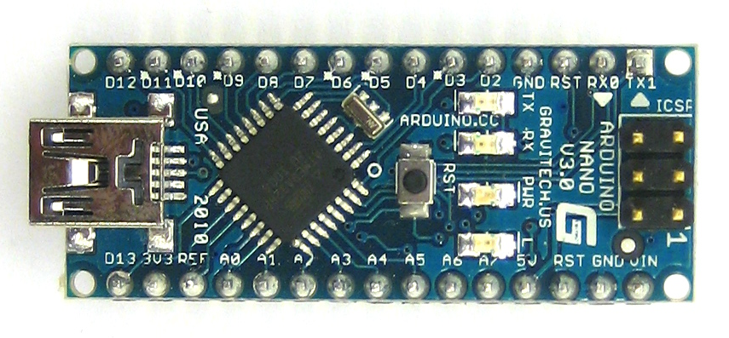

<xxx>

Cảm biến dò đường
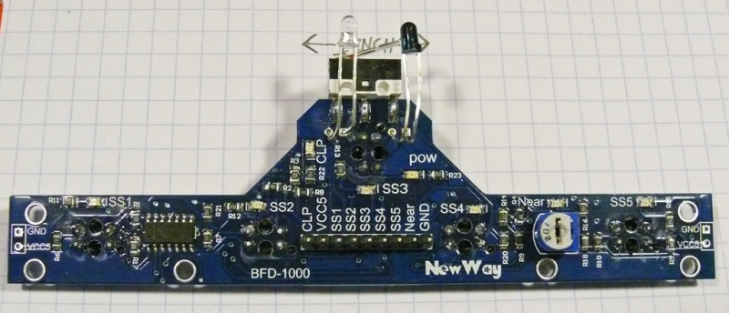

<xxx>

Các thiết bị khác

Thực hiện nghiên cứu
Sau khi có ý tưởng và kế hoạch sơ bộ, nhóm đi vào thực hiện dự án. Sau khi chọn linh kiện phù hợp theo kế hoạch, nhóm tiến hành các thí nghiệm riêng lẽ trên từng phụ kiện để đảm bảo chúng hoạt động tốt. Sau đó, tiến hành kết nối các thiết bị với nhau và tiến hành thí nghiệm kiểm tra chung.
Sau khi kiểm tra kĩ lưỡng, nhận thấy thiết bị hoạt động ổn định ở mức trung bình khá, nhóm tiến hành nghiên cứu, thiết kế thuật toán cho robot.
Theo thực nghiệm cho thấy, tất cả các linh kiện yêu cầu <abc> cổng, trong đó có <x> cổng analog, <y> cổng digital và <<z> gì gì đó>. Nhóm đưa ra kết luận: Việc sử dụng hai mạch điều khiển là cần thiết đối với robot vì một mạch không cung cấp đủ số chân (cổng) yêu cầu.
Sau khi tiến hành cài đặt thuật toán di chuyển, nhận biết trạm dừng, cách tổ chức dữ liệu trên robot và phương thức gửi nhận dữ liệu đã được nghiên cứu và đưa ra một số giải pháp như: Lưu trên máy tính, Truyền tín hiệu qua sóng wifi, bluetooth; Lưu trực tiếp trên robot, nhận tín hiệu qua remote;…
Qua thảo luận, nhóm đi đến quyết định: Lưu toàn bộ dữ liệu về các điểm trạm trên bộ nhớ robot, nhận tín hiệu qua remote, nhằm giảm thiểu chi phí, tăng tính trực quan khi sử dụng.
Sau quá trình cài đặt, thực thi thuật toán, nhóm đi vào thực nghiệm, cho robot chạy thử trên các con đường khác nhau, với vận tốc, tải trọng khác nhau. Tiến hành chỉnh sửa, khắc phục các lổi phát sinh như thiếu nguồn, thiết bị không tương thích, robot không bắt được line, hiện tượng rung lắc khi di chuyển,…
Cho đến thời điểm này, về mặt cơ bản, nhóm đã hoàn thành phần lớn chức năng của robot, các vấn đề cố hữu lẫn nảy sinh đều đã được giải quyết ở mức độ ổn là trung bình – khá trở lên, đảm bảo mục tiêu cơ bản của dự án.

Tài liệu tham khảo

Hình ảnh
- http://www.oshwa.org/open-source-hardware-logo/
- https://commons.wikimedia.org/wiki/File:Arduino_Nano.jpg
- http://www.hotmcu.com/mifare-1356mhz-rc522-rfid-card-reader-module-p-84.html
- http://yourduino.com/sunshop2/index.php?l=product_detail&p=295

Tài liệu sử dụng
- http://www.righto.com/2009/08/multi-protocol-infrared-remote-library.html
- https://www.arduino.cc/en/Main/ArduinoBoardNano
- https://code.google.com/p/digitalwritefast/
- http://arduino-info.wikispaces.com/Robot+7-wayMultiTrackingSensor
- http://eletroarduino.wordpress.com/2013/07/12/ir-receiver-module/
- http://www.robot-electronics.co.uk/htm/srf05tech.htm
- https://github.com/miguelbalboa/rfid
- http://playground.arduino.cc/Learning/MFRC522
- https://www.arduino.cc/en/Reference/Wire
- https://en.wikipedia.org/wiki/Telephone_keypad

